IDENTIFICACION DEL PROBLEMA
CALCULO PARA PANELES SOLARES (Septiembre 2024)
Autores, Juan Diego Duran, Cristian Buitrago, Juan Camilo Guevara, Samuel Rodríguez

Se requiere el desarrollo de un algoritmo que permita calcular de manera precisa la capacidad necesaria de un sistema de paneles solares para satisfacer el consumo eléctrico anual de un hogar.

ANALISIS DEL PROBLEMA

ENTRADAS

- Consume annual de energia.
- Eficiencia del panel
- Superficie promedio del panel
- Horas promedio del sol por dia
- Radiacion solar promedio por metro a la 2

PROCESO

- Calcular la potencia diaria generada por un panel solar. (area del panel x radiacion solar x eficiencia del panel)
- Calcular la potencia anual generada por un panel solar. (potencia generada por dia x 365)
- Determinar cuántos paneles son necesarios para cubrir el consumo anual de 12,000 kWh. (consume annual /potencia annual por paneles)
- Redondear al entero más cercano el número de paneles necesarios (ya que no se puede tener parte de un panel).

OBJETIVO

- Crear un programa que permita calcular el número de paneles solares que necesita instalar una familia para su consumo anual por medio de un programa para calcular.

CONTEXTO

Se requiere un programa para calcular la cantidad de paneles solares que se necesita en un hogar para cubiri un consume anual.

POBLACION

Esta dirigido para personas que necesitan calcular la cantidad de paneles solares que se necesitan en un hogar. , simulando el proceso realizado para determinar su rendimiento soloar.

ESPECIFICACION

- Cpu
- Pc
- Teclado
- Mouse
- Python
- Visual studio code
- Pseint

PALABRAS CLAVES

- Panel
- Promedio
- Energía
- Potencia
- Calcular

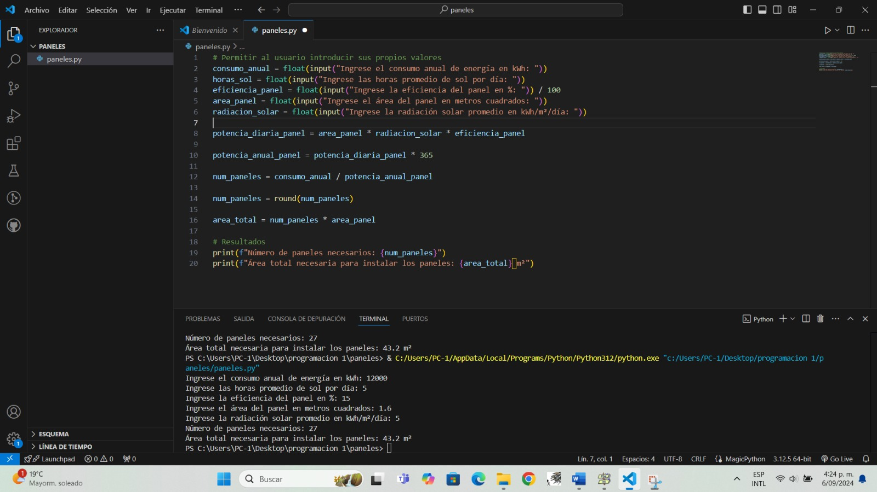

Permitir al usuario introducir sus propios valores
consumo_anual = float(input("Ingrese el consumo anual de energía en kWh: "))
horas_sol = float(input("Ingrese las horas promedio de sol por día: "))
eficiencia_panel = float(input("Ingrese la eficiencia del panel en %: ")) / 100
area_panel = float(input("Ingrese el área del panel en metros cuadrados: "))
radiacion_solar = float(input("Ingrese la radiación solar promedio en kWh/m²/día: "))

Entradas iniciales
consumo_anual = 12000 # kWh
horas_sol = 5 # horas por día
eficiencia_panel = 0.15 # 15%
area_panel = 1.6 # m²
radiacion_solar = 5 # kWh/m²/día

Paso 1: Calcular la potencia diaria generada por un panel solar
potencia_diaria_panel = area_panel * radiacion_solar * eficiencia_panel

Paso 2: Calcular la potencia anual generada por un panel solar
potencia_anual_panel = potencia_diaria_panel * 365

Paso 3: Determinar el número de paneles necesarios
num_paneles = consumo_anual / potencia_anual_panel

Redondear el número de paneles al entero más cercano
num_paneles = round(num_paneles)
Paso 4: Calcular el área total necesaria
area_total = num_paneles * area_panel

Resultados
print(f"Número de paneles necesarios: {num_paneles}")
print(f"Área total necesaria para instalar los paneles: {area_total} m²")


 

